Das Neresheimer Stadtwappen und seine Herkunft

Wappen der Grafen von Oettingen aus Scheibelers Wappenbuch 1450-1480

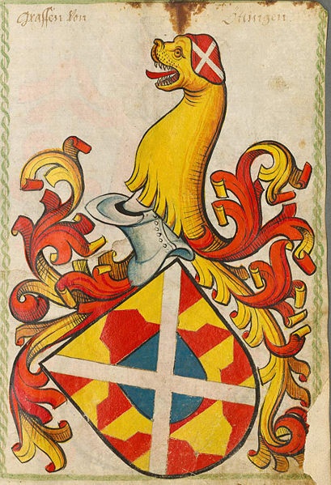

Das Stammwappen zeigt auf rot-goldenem Eisenhutfeh ein blaues Herzschild; das Ganze ist bedeckt mit einem silbernen Schragen. Auf dem Helm mit rot-goldenen Decken wächst ein goldener Brackenrumpf, dessen beide rote Ohren mit dem Schragen belegt sind.

Als Herzschild
wird in der Heraldik ein auf einem Mittelschild aufgelegter noch kleinerer Wappenschild bezeichnet.
Oftmals zeigt dieser Schild das Haus-, Familien- oder auch Stammwappen.

Der Schragen
ist eine alte Bezeichnung für das Andreaskreuz.

Schragen wir auch ein Gestell aus kreuzweise verbundenen Pfosten oder Latten (Böcken) genannt. Es wird mit Holztafeln belegt und als Tisch oder ohne Tafeln, zum Aufhängen von Kleidern usw. verwendet. In Bäckereien werden auf meist fahrbaren Schragen Backbleche mit Gebäck oder Teiglingen abgelegt.
Das Stadtwappen

Das Neresheimer Stadtwappen
(Auszug aus: Holger Fedyna. Neresheim – eine Stadt im Wandel der Zeit, Manuskript 2001):
Ein äußeres Symbol der Stadt war ihr Wappen. Wenn wir heute vom Marktplatz in Richtung Rathaus schauen, fällt der Blick auf das an der Frontseite angebrachte Wappen. Es ist identisch mit dem des Fürstenhauses Oettingen-Wallerstein. Stimmte das Neresheimer Stadtwappen auch über die Zeiten hinweg mit dem der Landesherrschaft überein? Auf den ersten Blick scheint dies so, denn die Oberamtsbeschreibung pflichtet hier bei: Das Wappen der Stadt ist das der Fürsten von Oettingen; es besteht aus vier Reihen rother stehender und goldener gestürzter Eisenhütlein, dergestalt, daß in der ersten und dritten Reihe drei rothe, von denen die äußern sich im Schildesrand verlieren, und zwei goldene, in der zweiten und vierten Reihe aber rothe sind. In der Mitte liegt über diese Eisenhütlein ein blauer Mittelschild, und über das Ganze ist ein schmales silbernes Andreaskreuz gezogen. Weiter heißt es dort, dass noch ein rundes Siegel bekannt und gebräuchlich ist, welches statt eines Helms mit einer Abtmütze bedeckt ist.
Letzteres ist jedoch nicht der einzige Hinweis auf andere Wappeninhalte. In den Streitschriften zwischen dem Kloster und Oettingen-Wallerstein aus der Mitte des 18. Jahrhunderts gibt es eindeutige Hinweise auf ein eigenes Neresheimer Stadtwappen. So bestätigten Bürgermeister und Rat der Stadt dem Oettinger Landesherren, dass an Unserm Rathhauß das Herrschaftlich-Oettiningische Wappen mit der Jahrzahl 1499 und ja kein klösterliches Wappen, zu sehen seye. An denen Stadt-Thoren hingegen finden nebst ...dem Herrschaftlichen auch des Closters und Unser Stadt Wappen. In der Gegendarstellung des Klosters finden wir die Behauptung: Daß aber das Oettingische und Neresheimische Stadt-Wappen, welches den Kloster-Stab zugleich mitführet, an dem vormaligen Rathhauß, wie auch die dreyerlei Wappen der Herren Grafen von Oettingen, des Closters und des Städtleins zugleich in einem Stein, und in gleicher Größe an denen Stadt-Toren eingehauen sind. Beide Darstellungen sprechen also von einem eigenen städtischen Wappen.
Nähere Details erfahren wir im Zusammenhang mit der Erhebung des Klosters zum Reichsstift. Hintergrund war die Aufgabe der grundherrlichen Rechte des jungen Reichsstiftes in der Stadt, da diese trotz intensiver Bemühungen der Abtei in der Grafschaft Oettingen-Wallerstein verblieb. Aber noch 1771 fanden sich unübersehbare Spuren der Verbundenheit mit dem Kloster, was einem Briefwechsel zwischen der Oettinger Landesherrschaft und den Beamten vor Ort entnommen werden kann. Aus der Beschreibung eines Siegels geht hervor, daß in dem aufgedruckten Neresheimischen Stadt -Signet nebst dem Oettingischen Hauswappen auch ein Prälaten-Stab und zwar über dem Wappen, in das Signet eingegeben seye. Die wallersteinischen Beamten erwogen die Entfernung des Abtstabes, der noch Bestandteil das Neresheimer Wappens an den Stadttoren war. Die Gutachter schlugen als Lösung vor, das alte Wappen so lange zu belassen, bis fällige Reparaturarbeiten eine Entfernung ohne größeren Aufwand ermöglichen würden. Spätestens 1795 waren die Änderungen erfolgt. In diesem Jahr erließ der mittlerweile gefürstete Landesherr den Befehl, dass alle Gemeinden des Fürstentums das landesherrliche Wappen mit ihrem Ortsnamen zu führen haben. Die Beamten des Oberamtes Neresheim zeigten der fürstlichen Verwaltung damals an, sie würden das landesherrliche Wappen bereits in sämtlichen Gemeinden führen. Es blieb das Stadtwappen bis auf den heutigen Tag.

Abb. 4
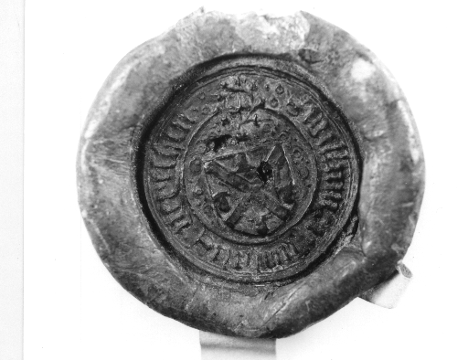
Ältestes erhaltenes Neresheimer Wappen
auf einem Wachssiegel von 1473

Den ältesten Neresheimer Wappennachweis liefert übrigens eine Schuldurkunde aus dem Jahr 1473. Neben dem landesherrlichen Schild enthält das Siegel einen nicht leicht zu erkennenden Prälatenstab. Er befindet sich über dem Hoheitszeichen. Auf dem Wachssiegel befindet sich die schwer lesbare Umschrift Sigillum ( ... ) Nereshen.

Zusammenstellung: Holger Fedyna, ehrenamtl Stadtarchivar, 12.03.08

OABN, 170
Ebd., 170
Geschichte und Rechte der Landeshoheit..., Wetzlar 1755, 128-129
Abgemüßigte Widerleg- und Beantwortung..., o.O. 1759, 138/139
FÖWAH I. 6. 13 -1, Brief vom 22. März 1771
FÖWAH, I.6. 13-1, Gutachten vom 16. Mai 1771 u. 12. Juni 1771
FÖWAH I: 6. 13-1, Die fürstliche Archivcommission an die fürstliche Domainalkanzley vom 12. Febr. 1842
FÖWAH U II. 452, Losbrief von 1473

